一.CSS样式的引入

1.外部样式: 通过link标签引入一个外部的css文件。如下所示:

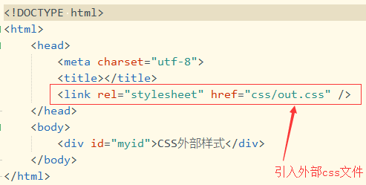

2.内部样式: 直接在style标签内编写CSS代码。如下所示:

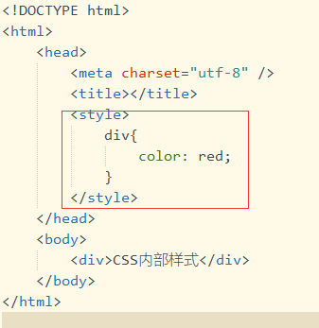

3.行内样式: 直接在标签中添加一个style属性, 编写CSS样式。如下所示:

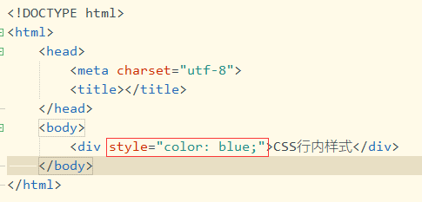

二.CSS样式的引入程序

1.外部样式程序

(1).外部样式out.css

|  |
| --- |
| #myid{  color: red;  } |

(2).外部样式out.html

|  |
| --- |
| <!DOCTYPE html>  <html>  <head>  <meta charset="utf-8">  <title></title>  <link rel="stylesheet" href="css/out.css" />  </head>  <body>  <div id="myid">CSS外部样式</div>  </body>  </html> |

(3).运行结果, 如下图:

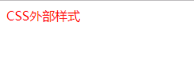

2.内部样式程序

(1).内部样式inner.html

|  |
| --- |
| <!DOCTYPE html>  <html>  <head>  <meta charset="utf-8" />  <title></title>  <style>  div{  color: green;  }  </style>  </head>  <body>  <div>CSS内部样式</div>  </body>  </html> |

(2).运行结果, 如下图:

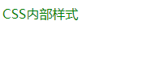

1. 行内样式程序

(1).行内样式row.html

|  |
| --- |
| <!DOCTYPE html>  <html>  <head>  <meta charset="utf-8">  <title></title>  </head>  <body>  <div style="color: blue;">CSS行内样式</div>  </body>  </html> |

(2).运行结果, 如下图:

